项目名称：机场环线交通设施改造项目
项目编号：CG/SYGS-19-008-W

目录
第一章 竞争性磋商公告 2
一、项目概况 2
二、供应商的资格要求 3
三、踏勘现场 3
四、获取采购文件的时间、地点、方式 3
第二章 采购内容与技术要求 4
一、项目说明 4
二、具体数量及要求如下： 5
第三章 投标人须知 7
一、供应商资格要求 7
二、响应文件的构成 7
三、评标与中标 8
第四章、响应文件格式与要求（仅供参考） 10

第一章 竞争性磋商公告
鄂尔多斯市空港实业有限公司拟采用竞争性磋商的方式对机场环线交通设施改造项目进行采购，现邀请符合条件的供应商前来参与此次采购活动。

一、项目概况
（一）项目名称：机场环线交通设施改造项目
（二）项目编号：CG/SYGS-19-008-W
（三）采购人：鄂尔多斯市空港实业有限公司
（四）资金来源：企业自筹
（五）采购内容：
1.招标内容：对在阿大公路驶入场区机场环线东西两侧分别安装 2 处限高架，并在上方限高柱安装爆闪灯及摄像头，增加限高标识牌，同时配备提示标牌（具体见招标文件）
2.预算金额：10万元

二、供应商的资格要求
（一）供应商应符合《中华人民共和国政府采购法》第二十二条规定的条件；

三、踏勘现场
（一）招标人按约定的时间、地点组织投标人踏勘项目现场，时间如下：
踏勘时间：2019年12月9日上午9：30
踏勘地点：鄂尔多斯机场综合办公楼
联系人：郭先生
联系电话：15247718111
（一）投标人踏勘现场发生的费用自理。
（二）除招标人的原因外，投标人自行负责在踏勘现场中所发生的人员伤亡和财产损失。
（三）招标人在踏勘现场中介绍的工程场地和相关的周边环境情况，供投标人在编制投标文件时参考，招标人不对投标人据此做出的判断和决策负责。

四、获取采购文件的时间、地点、方式
符合上述条件的供应商可于2019年12月6日起登录鄂尔多斯机场管理集团有限公司网站页面（网址：http://ordosairport.com/），点击“公告”栏中的“招标信息”栏，查询采购信息，点击信息公告页面左下角“附件”即可浏览、下载采购文件。
五、递交响应文件截止（评标）时间、地点
1.递交响应文件截止（评标）时间：2019年 12月11日9:30分
2.响应文件接收及评标地点：鄂尔多斯飞机场综合办公楼2楼208室
六、联系方式
联 系 人：何先生，联系电话：0477-3855823
邮 箱：915500582@qq.com

第二章 采购内容与技术要求

一、项目说明
（一）项目基本情况：
对在阿大公路驶入场区机场环线东西两侧分别安装 2 处限高架，并在上方限高柱安装爆闪灯及摄像头，增加限高标识牌，同时配备提示标牌（具体见招标文件）。
- 付款方式：无预付款，经投标方验收合格，且根据投标方要求，提供及安装开具全额增值税专用发票支付总款项95%，其余5%作为质保金，质保期满后，招标方根据售后服务履行情况进行支付。
（三）质保期:1年。
（四）施工周期：30日历天。

二、具体数量及要求如下：
鄂尔多斯机场环线交通设施改造项目
序号 | 项目名称 |  | 项 目 特 征 | 单位 | 工程量 | 单价 | 总价
1 | 限高架 | 限高架 | 1.限高2.7m跨度10m固定式双架，立柱5寸镀锌方管做斜支撑加装法兰盘，横杆3寸镀锌钢管（横杆可开启）；  2.刷黑、黄双色反光漆；  3.数量，2套（见附件效果图1-2） | 套 | 2
1 | 限高架 | 限高标志牌 | 顶部加装600mm限高标志牌，粘贴3M反光膜 | 个 | 2
1 | 限高架 | 挖土方 | 人工挖土方（800*800*1400） | m³ | 1.8
1 | 限高架 | 预埋件 | 1.C30混凝土（800*800*1400）2个；  2.法兰盘预埋件4个（500*500*1100）；  3.采用22#螺纹钢焊接 | m³ | 1.8
1 | 限高架 | 爆闪灯 | 限高架顶端安装四灯双闪 | 个 | 2
2 | 标识  标牌 | 提示牌 | 1.版面尺寸1.2mx2m，4mm厚铝板；  2.单柱式支撑140*4000mm；  3.限高架前方500m提示，粘贴3M反光膜 | 块 | 2
2 | 标识  标牌 | 提示牌 | 1.版面尺寸1.2mx2m，4mm厚铝板；  2.单柱式支撑140*4000mm；  3.东阿高速进入机场口前500米，粘贴3M反光膜 | 块 | 1
2 | 标识  标牌 | 提示牌 | 1.版面尺寸1.2mx2m，4mm厚铝板；  2.单柱式支撑140*4000mm；  3.东阿高速进入机场分叉口，粘贴3M反光膜 | 块 | 1
2 | 标识  标牌 | 挖土方 | 人工挖土方（600*600*1100） | m³ | 1.6
2 | 标识  标牌 | 预埋件 | 1.C30混凝土（600*600*1100）4个；  2.法兰盘预埋件4个（500*500*1000）；  3.采用16#螺纹钢焊接 | m³ | 1.6
2 | 标识  标牌 | 提示牌 | 限高架顶端直径1m的圆，粘贴3M反光膜 | 块 | 2
3 | 摄像头  增加 | 摄像机 | 海康威视800W远程室外夜视机 | 台 | 2
3 | 摄像头  增加 | 支架 | 金属壁装支架 | 个 | 2
3 | 摄像头  增加 | 室外防水电源 | 12V室外监控电源 | 台 | 2
3 | 摄像头  增加 | 录像机 | 16路海康威视录像机 | 台 | 2
3 | 摄像头  增加 | 硬盘 | 4T硬盘 | 个 | 2
3 | 摄像头  增加 | 千兆交换机 | 8路千兆交换机 | 台 | 2
3 | 摄像头  增加 | 补光灯 | LED补光灯 | 套 | 4
3 | 摄像头  增加 | 电源线 | RVV2x1.5电源线 | m | 350
3 | 摄像头  增加 | 超六类网线 | 海康国际 | m | 380
3 | 摄像头  增加 | 安防箱 | 500*400安防箱 | 台 | 2
3 | 摄像头  增加 | 电力管 | 50电力管（PC) | m | 300
3 | 摄像头  增加 | 挖土方 | （400*1000）200m | m³ | 80
3 | 摄像头  增加 | 回填土方 | （400*1000）200m | m³ | 80
4 | 增值税专用发票税率及金额
5 | 合计
附件：1-2
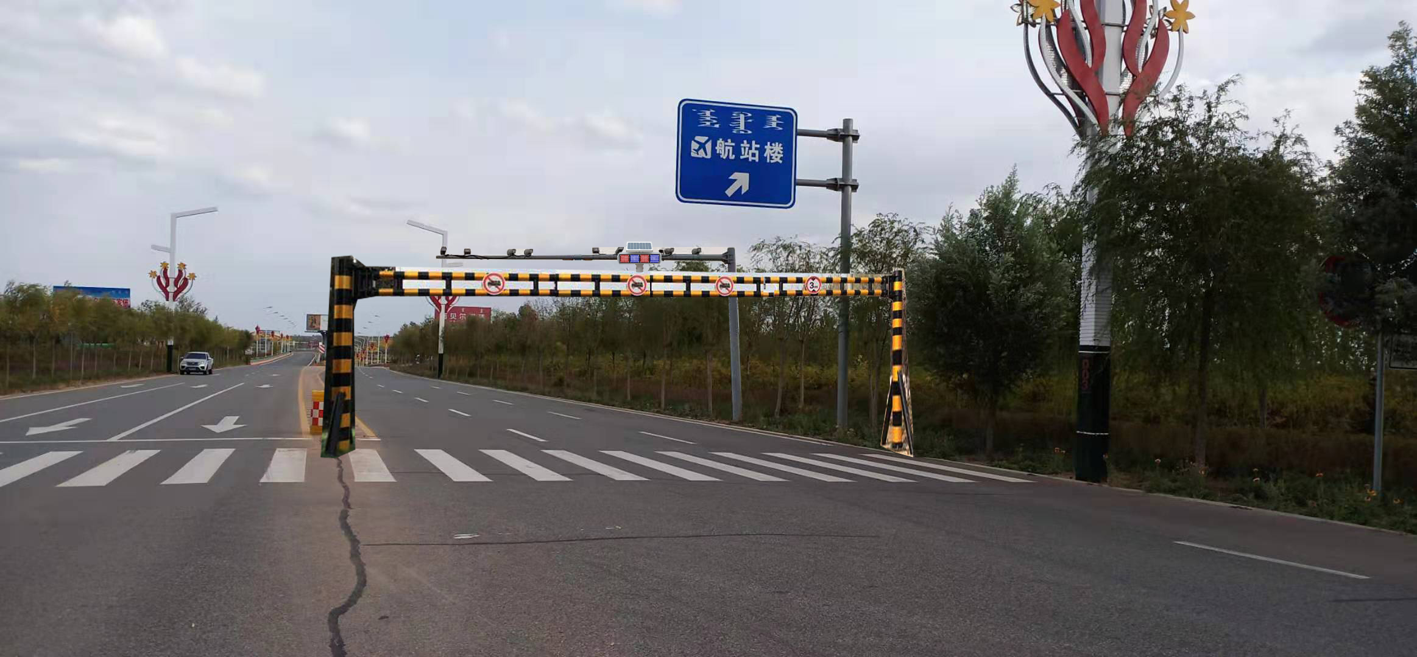
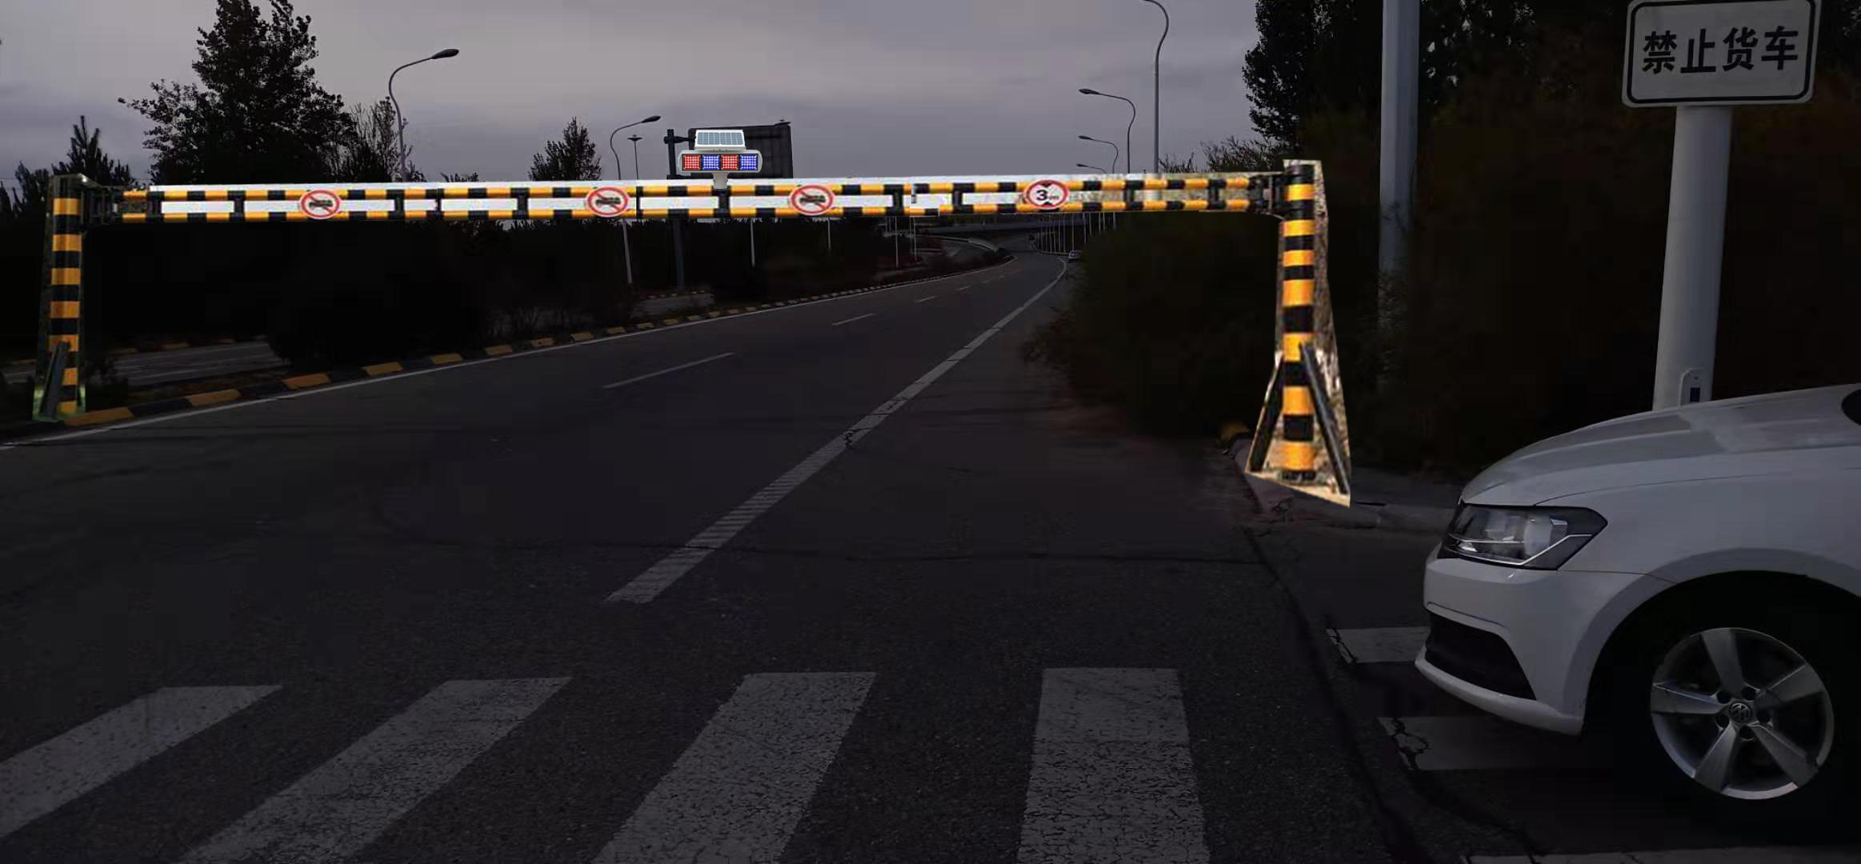

附件3-4
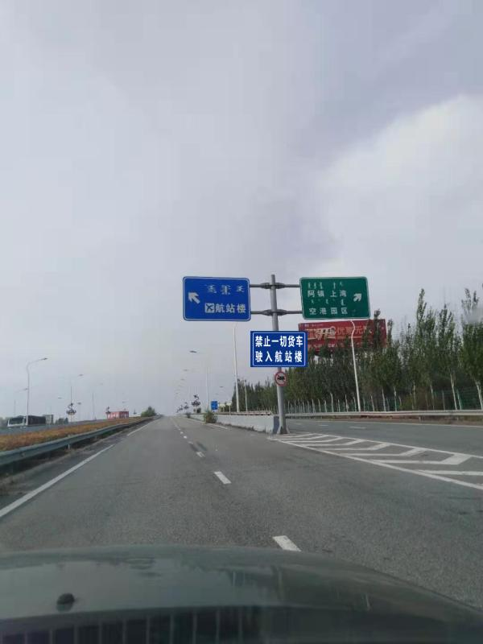
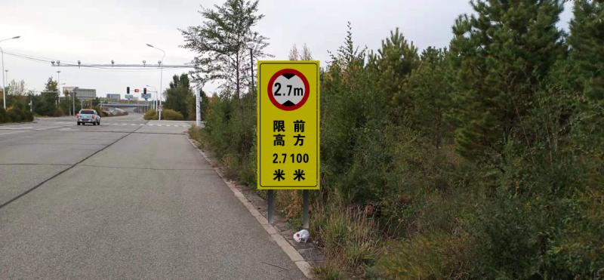
三、验收标准
投标方需提供摄像头及相关配件的厂方合格证明，经招标方确认后验收。

第三章 投标人须知

一、供应商资格要求
（一）供应商应符合《中华人民共和国政府采购法》第二十二条规定的条件；

二、响应文件的构成
供应商编制的响应文件必须包括但不少于下列内容：
1、报价一览表
2、投标承诺书
3、法定代表人授权委托书
4、项目分项报价明细表
5、产品介绍、项目施工方案、承诺和质量保证措施
6、投标人情况介绍，包括办公场所、机构设置、技术力量、服务能力、质量管理、人员证书等
7、供应商应提供的各类证明材料；
（1）投标人营业执照副本（三证合一）、开户许可证、行业主管部门或相关部门颁发的（获奖）证书等
（2）近三年以来有效的项目公司业绩、说明，中标通知书或相关合同复印件（须加盖公章）
（3）其他有利于投标的投标人的证明文件
以上响应文件需递交正本1份，副本3份，PDF格式电子文档1份(U盘)；以上资料需签字、盖章的必须由法定代表人或经其授权的代表签字，并加盖公章。响应文件及资料无论供应商是否中标均不予退还。

三、评标与中标
（一）成立谈判小组
鄂尔多斯市空港实业有限公司采购管理部门组织成立竞争性磋商小组，小组将按照以下基本程序组织谈判：
1、供应商签到；
2、供应商资格及响应文件初审；
3、与供应商针对报价及相关服务等内容依次进行项目谈判；
4、根据招标方需求及投标方标书内容评分；
5、根据评委评分情况确定中标候选人。
（二）谈判与评标
（1）评标现场公布投标人名称，监督人员检查投标文件的密封情况。投标文件密封情况经检查确认无误后，监督人员当众拆封。
（2）采购小组对投标人递交的投标文件的有效性、完整性和对磋商文件的响应程度进行审查。经审查，递交响应文件供应商法定代表或其委托授权人身份与响应文件不符的；或未按照磋商文件规定装订、密封、签署、盖章的均视为无效文件。
（3）评标
磋商小组对响应文件响应情况、企业业绩、服务质量、报价比例、执行能力等方面进行全面比较与评价，了解和掌握各实质性响应供应商的响应程度，进行项目磋商准备。供应商通过抽签的方法确定参加磋商供应商的磋商顺序，所有磋商小组成员集体与每位供应商分别进行单独磋商，磋商轮次由小组成员视情况而定。
（4）评标原则（综合评分法）
1.价格权重60% 最低投标报价为基准价，投标报价得分=（基础价÷投标报价）×60%×100。
2.商务及技术权重40%
商务及技术评分标建议评标办法
项目名称：机场环线交通设施改造项目
项目编号：CG/SYGS-19-008-W
评审因素 | 评审标准
投标人响应文件质量  （5分） | 根据投标人响应文件制定质量情况，投标日期、文字排版、印刷、提供数量等情况，以及要求报价一览表、投标承诺等文件符合情况  优：5 良：3-4分 差：3分以下
投标人业绩情况（10分） | 提供近5年签订的相关业绩合同，合同金额≥20万元，每有一项得5分；合同金额<20万元，每有一项得2分；最高不超过6分。
整体施工方案及管理方案  （15分） | 根据磋商文件要求，制定施工方案，考虑全面，不漏项，专业性、系统性强，操作可行；施工过程中材料标注明确，施工周期符合要求。  优：10-15分 良：5-10分 差：5分以下
应急措施  （10分） | 根据本项目特点，制定非常完善且全面施工保护措施，可行的突发事件应急处理措施情况评判。  1.具有应急措施，且具有可行性优，8-10分；  2.具有应急措施，且具有可行性一般，6-8分；  3.具有应急措施，且具有可行性差，4-6分。  4.无应急措施不得分
（5）确定成交供应商
若各供应商最终报价均超过了项目采购预算，采购人不能支付的，活动终止；在推荐确定成交候选供应商之前，如果磋商小组超过三分之二的成员认为，排在前面的成交候选供应商的最终报价或者某些分项报价明显不合理或者低于成本，有可能影响商品质量和不能诚信履约，可要求其予以说明理由。否则，磋商小组可以取消该供应商的成交候选资格，按顺序由排在其次的成交候选供应商递补。
在磋商结束后，按照磋商小组成员推荐的成交候选人顺序确定排序第一的供应商为成交供应商。如成交供应商拒绝与采购人签订合同，或签订合同后无法履约的，磋商小组可以取消该供应商的中标资格，由排在第二的成交候选供应商递补。
项目中标结果将于2-4个工作日后在鄂尔多斯国际机场微信公众平台上进行公布，供应商可自行查询，不再另行通知。

第四章、响应文件格式与要求（仅供参考）

格式一：
（相应文件封面）
询价/竞争性磋商响应文件
（正本/副本）
项目名称：
项目编号：

竞标人名称

年 月 日

格式二：
目录

一、投标承诺书…………………………………………………………（ ）
二、法定代表人授权委托书……………………………………………（ ）
三、项目分项报价明细表………………………………………………（ ）
四、项目服务方案、承诺和质量保证措施……………………………（ ）

格式三
投标承诺书
鄂尔多斯市空港实业有限公司：
1.按照已收到的项目编号为 的 采购项目采购文件要求，经我公司/本人认真研究投标须知、技术规范、资质要求和其它有关要求后，我方愿按上述合同条款、技术规范、资质要求进行投标。我方完全接受本次招标文件规定的所有要求，并承诺在中标后履行我方的全部义务。我方的最终报价为总承包价，保证不以任何理由增加报价。如有缺项、漏项部份，均由我方无条件负责补齐。
2.一旦我方中标，我方保证在合同签订后履行服务内容。
3.我方同意所递交的响应文件在“投标须知”规定的投标有效期内有效，在此期间内我方的投标如能中标，我方将受此约束。
4.我方郑重声明：所提供的响应文件内容全部真实有效。
5.我方接受招标文件所列须知中关于没收投标保证金的约定。
6.我方同意提供按照贵方可能另外要求的与其投标有关的任何数据或资料。除非另外达成协议并生效，否则，中标通知书和本响应文件将构成约束双方合同的组成部分。
供应商名称：
详细地址： 邮政编码：
电 话： 传 真： 电子函件：
供应商开户银行： 账号/行号：
供应商法人签字：
供应商法人授权代表签字：
供应商名称(公章)：
年 月 日

格式四
法定代表人授权委托书

兹委派我单位 （姓名）参加贵单位组织的 采购活动（项目编号： ），委派人全权代表我单位处理本次竞标中的有关事务，并签署全部有关文件、协议及合同。我单位对委托代理人签署内容负全部责任。
本授权书于签字盖章后生效，在贵公司收到撤消授权的书面通知以前，本授权书一直有效。被授权人签署的所有文件不因授权的撤消而失效。
委托代理人无转委权。
特此委托。

委托代理人身份证扫描件
（本证件需直接扫描，不允许粘贴）

法定代表人身份证扫描件
（本证件需直接扫描，不允许粘贴）

竞标人：（公章）

法定代表人：（签字）
年 月 日

格式五
投标项目分项报价明细表

项目名称：
序号 | 项目名称 | 项目特征 | 单价（元） | 总价（元） | 备注
说明：该表为参考表。

格式六：
项目施工方案、服务承诺和质量保证
供应商可根据采购文件要求自行编写，施工方案、服务承诺、质量保证尽可能详细、全面，否则有可能影响供应商的得分。

